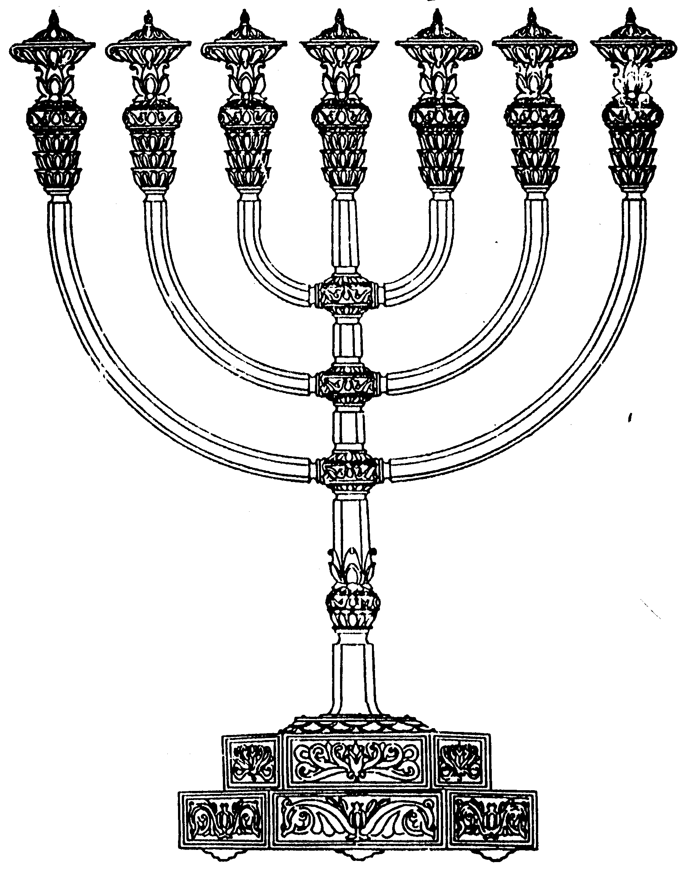
המדרשה לידע המקדש
מיסודו של מכון המקדש
בס“ד
ניצוצון ממקדש: האם חזרו הכלים מבבל

ניצוצון מספר 137
י"ג מנחם אב ה'תשס"ח

בשבועיים האחרונים עסקנו בשאלה, היכן נמצאים כלי המקדש.
שאלה זאת, העסיקה גם את גולי בבל:

"וְאֶל הַכֹּהֲנִים וְאֶל כָּל הָעָם הַזֶּה דִּבַּרְתִּי לֵאמֹר כֹּה אָמַר ה' אַל תִּשְׁמְעוּ אֶל דִּבְרֵי נְבִיאֵיכֶם הַנִּבְּאִים לָכֶם לֵאמֹר הִנֵּה כְלֵי בֵית ה' מוּשָׁבִים מִבָּבֶלָה עַתָּה מְהֵרָה כִּי שֶׁקֶר הֵמָּה נִבְּאִים לָכֶם: אַל תִּשְׁמְעוּ אֲלֵיהֶם עִבְדוּ אֶת מֶלֶךְ בָּבֶל וִחְיוּ לָמָּה תִהְיֶה הָעִיר הַזֹּאת חָרְבָּה: וְאִם נְבִאִים הֵם וְאִם יֵשׁ דְּבַר ה' אִתָּם יִפְגְּעוּ נָא בַּה' צְבָאוֹת לְבִלְתִּי בֹאוּ הַכֵּלִים הַנּוֹתָרִים בְּבֵית ה' וּבֵית מֶלֶךְ יְהוּדָה וּבִירוּשָׁלַם בָּבֶלָה: כִי כֹה אָמַר ה' צְבָאוֹת אֶל הָעַמֻּדִים וְעַל הַיָּם וְעַל הַמְּכֹנוֹת וְעַל יֶתֶר הַכֵּלִים הַנּוֹתָרִים בָּעִיר הַזֹּאת: אֲשֶׁר לֹא לְקָחָם נְבוּכַדְנֶאצַּר מֶלֶךְ בָּבֶל בַּגְלוֹתוֹ אֶת יְכָנְיָה בֶן יְהוֹיָקִים מֶלֶךְ יְהוּדָה מִירוּשָׁלַם בָּבֶלָה וְאֵת כָּל חֹרֵי יְהוּדָה וִירוּשָׁלָם: כִּי כֹה אָמַר ה' צְבָאוֹת אֱלֹהֵי יִשְׂרָאֵל עַל הַכֵּלִים הַנּוֹתָרִים בֵּית ה' וּבֵית מֶלֶךְ יְהוּדָה וִירוּשָׁלָם: בָּבֶלָה יוּבָאוּ וְשָׁמָּה יִהְיוּ עַד יוֹם פָּקְדִי אֹתָם נְאֻם ה' וְהַעֲלִיתִים וַהֲשִׁיבֹתִים אֶל הַמָּקוֹם הַזֶּה" (ירמיה כ"ז)

מה למדנו מתוך הנבואה:
- נביאי השקר היו משתמשים בהבטחה שכלי המקדש יחזרו למקומם, כאמצעי שיכנוע. מכאן שכנראה דבר זה העסיק מאוד את גולי בבל.
- הגולים לא רצו להשתקע בבבל, על כך בפעם אחרת.
- ירמיהו מבשר שכלים נוספים עוד יגלו לבבל, ורק לאחר תום ימי גלות, 'ביום פקדי אותם' הם יחזרו.

הצהרת כורש
אכן לאחר הצהרת כורש, מתקיימת נבואת ירמיהו.

"וּבִשְׁנַת אַחַת לְכוֹרֶשׁ מֶלֶךְ פָּרַס לִכְלוֹת דְּבַר ה' מִפִּי יִרְמְיָה הֵעִיר ה' אֶת רוּחַ כֹּרֶשׁ מֶלֶךְ פָּרַס וַיַּעֲבֶר קוֹל בְּכָל מַלְכוּתוֹ וְגַם בְּמִכְתָּב לֵאמֹר: כֹּה אָמַר כֹּרֶשׁ מֶלֶךְ פָּרַס כֹּל מַמְלְכוֹת הָאָרֶץ נָתַן לִי ה' אֱלֹהֵי הַשָּׁמָיִם וְהוּא פָקַד עָלַי לִבְנוֹת לוֹ בַיִת בִּירוּשָׁלִַם אֲשֶׁר בִּיהוּדָה: מִי בָכֶם מִכָּל עַמּוֹ יְהִי אֱלֹהָיו עִמּוֹ וְיַעַל לִירוּשָׁלִַם אֲשֶׁר בִּיהוּדָה וְיִבֶן אֶת בֵּית ה' אֱלֹהֵי יִשְׂרָאֵל הוּא הָאלוקים אֲשֶׁר בִּירוּשָׁלִָם: וְכָל הַנִּשְׁאָר מִכָּל הַמְּקֹמוֹת אֲשֶׁר הוּא גָר שָׁם יְנַשְּׂאוּהוּ אַנְשֵׁי מְקֹמוֹ בְּכֶסֶף וּבְזָהָב וּבִרְכוּשׁ וּבִבְהֵמָה עִם הַנְּדָבָה לְבֵית הָאלוקים אֲשֶׁר בִּירוּשָׁלִָם: וַיָּקוּמוּ רָאשֵׁי הָאָבוֹת לִיהוּדָה וּבִנְיָמִן וְהַכֹּהֲנִים וְהַלְוִיִּם לְכֹל הֵעִיר הָאלוקים אֶת רוּחוֹ לַעֲלוֹת לִבְנוֹת אֶת בֵּית ה' אֲשֶׁר בִּירוּשָׁלִָם: וְכָל סְבִיבֹתֵיהֶם חִזְּקוּ בִידֵיהֶם בִּכְלֵי כֶסֶף בַּזָּהָב בָּרְכוּשׁ וּבַבְּהֵמָה וּבַמִּגְדָּנוֹת לְבַד עַל כָּל הִתְנַדֵּב"

"וְהַמֶּלֶךְ כּוֹרֶשׁ הוֹצִיא אֶת כְּלֵי בֵית ה' אֲשֶׁר הוֹצִיא נְבוּכַדְנֶצַּר מִירוּשָׁלִַם וַיִּתְּנֵם בְּבֵית אֱלֹהָיו: וַיּוֹצִיאֵם כּוֹרֶשׁ מֶלֶךְ פָּרַס עַל יַד מִתְרְדָת הַגִּזְבָּר וַיִּסְפְּרֵם לְשֵׁשְׁבַּצַּר הַנָּשִׂיא לִיהוּדָה: וְאֵלֶּה מִסְפָּרָם אֲגַרְטְלֵי זָהָב שְׁלשִׁים אֲגַרְטְלֵי כֶסֶף אָלֶף מַחֲלָפִים תִּשְׁעָה וְעֶשְׂרִים: כְּפוֹרֵי זָהָב שְׁלשִׁים כְּפוֹרֵי כֶסֶף מִשְׁנִים אַרְבַּע מֵאוֹת וַעֲשָׂרָה כֵּלִים אֲחֵרִים אָלֶף: כָּל כֵּלִים לַזָּהָב וְלַכֶּסֶף חֲמֵשֶׁת אֲלָפִים וְאַרְבַּע מֵאוֹת הַכֹּל הֶעֱלָה שֵׁשְׁבַּצַּר עִם הֵעָלוֹת הַגּוֹלָה מִבָּבֶל לִירוּשָׁלִָם" (עזרא א')

ובכל זאת שאלה (ואולי גם ביסוס למסקנתנו מאתמול):
אנו מכירים את המדרש על המילים: "וְהַשְׁקוֹת בִּכְלֵי זָהָב וְכֵלִים מִכֵּלִים שׁוֹנִים" (אסתר א') ובתרגום יונתן על הפסוק: "ופקיד לאשקאה יתהון במני דהבא דבית מקדשא דאייתי נבוכדנצר רשיעא מן ירושלם ומניא אוחרניתא דהוו ליה למלכא אחשורוש תמן הוו מחלפין דמותיהון היכאבר ומן קדם מני בית מקדשא אישתניאו" (=וציוה להשקותם בכלי זהב של בית המקדש שהביא נבוכדנצר הרשע מירושלים. וכלים אחרים היו לו לאחשורוש והיו משתנים, מחווירים, מפני כלי בית המקדש).

שאלה א. הרי אחשורוש מלך לאחר כורש, כיצד עדיין היו כלי מקדש?
שאלה ב. לפי המדרש, כלי המקדש המוזכרים הינם כלים שניתן לשתות בהם. כך, עשרות שנים לפניו, עשה המלך בלשצאר הבבלי: "בֵּלְשַׁאצַּר אֲמַר בִּטְעֵם חַמְרָא לְהַיְתָיָה לְמָאנֵי דַּהֲבָא וְכַסְפָּא דִּי הַנְפֵּק נְבוּכַדְנֶצַּר אֲבוּהִי מִן הֵיכְלָא דִּי בִירוּשְׁלֶם וְיִשְׁתּוֹן בְּהוֹן מַלְכָּא וְרַבְרְבָנוֹהִי שֵׁגְלָתֵהּ וּלְחֵנָתֵהּ" (דניאל ה') (=בלשצאר אמר, כטוב ליבו ביין, להביא לכלי הזהב והכסף שהציא נבוכדנצר אביו מן ההיכל שבירושלים, ויישתו בהם המלך ושריו)ּ

נשאר בחצי שאלה: האם כורש לא החזיר את כל הכלים? כך שעדיין היו כלים לאחשורוש. בנוסף, אם כבר להתרבב בכלי המקדש, בכדי להראות שמלכות הקב"ה בטלה מן העולם, כפי שמופיע בגמרא מגילה י"א.), מדוע לא הראו את הכלים הגדולים והמרכזיים?

נסכם: בסופו של דבר, גם אם לא נמצא את הכלים, אין זה מעכב את העבודה. יתרה מכך, בכל דור יש מצוות עשה לבנות כלי המקדש. למעט ארון הברית, שחסר משמעות ללא הלוחות שבתוכו.
לקבלת ניצוצון יומי - שלח הודעה ל: mikdash3@gmail.com
נכתב ע"י הרב מרדכי פרסוף

